Ведущий:
Литварь Нина Владимировна – канд. искусствоведения, доцент, профессор кафедры хореографии и балетоведения, начальник отдела аспирантуры и ассистентуры-стажировки МГАХ

Приглашенные эксперты:
Трубочкин Дмитрий Владимирович – д-р искусствоведения, зав. сектором классического искусства Запада ГИИ, профессор кафедры истории зарубежного театра ГИТИСа, секретарь СТД РФ;
Модестов Валерий Сергеевич – д-р филол. наук, профессор, театральный критик, заслуженный работник культуры РФ, почетный работник печати России

Докладчики:
1) Антропова Анна Ивановна – аспирант I года
Н. Р. Симачев – феномен характерного солиста и универсального балетмейстера-репетитора
Научный руководитель – канд. искусствоведения, доцент кафедры хореографии и балетоведения МГАХ Меланьин А. А.
2) Джафарова Этери Леонидовна – ассистент-стажёр I года
Особенности азербайджанского женского танца
Творческий руководитель – канд. искусствоведения Пашкова Т. В.
3) Исплатовская Мария Алексеевна – аспирант I года
Балет Л. Лавровского "Ромео и Джульетта" на сцене Большого театра. 1940-е годы.
Научный руководитель – канд. искусствоведения, профессор кафедры хореографии и балетоведения МГАХ Белова Е. П.
4) Васильев Станислав Анатольевич – аспирант I года
Роль ритуала в режиссуре Ежи Гротовского и хореографии Мориса Бежара
Научный руководитель – д-р искусствоведения, профессор Трубочкин Д. В.
5) Ишимцева Екатерина Владимировна – аспирант I года
Особенности работы хореографа на сцене театра "Сфера"
Научный руководитель – канд. искусствоведения, доцент, профессор кафедры хореографии и балетоведения МГАХ Литварь Н. В.

ПЕРЕРЫВ 13:30 – 14:00
6) Попова Ольга Игоревна – ассистент-стажер II года
Особенности методики преподавания раздела экзерсиса классического танца «Allegro» в младших классах образовательных организаций в области хореографического искусства
Творческий руководитель - заслуженный артист РФ, доцент кафедры классического и дуэтного танца МГАХ Шарков М. Ю.
7) Бовт-Тищенко Юлия Владимировна – аспирант II года
Работа Р. Фосси с музыкальным материалом при создании танцевального номера в мюзикле (на примере мюзикла "Как преуспеть в бизнесе без особых стараний", 1961)".
Научный руководитель – д-р искусствоведения, профессор Трубочкин Д. В.
8) Нгуен Чунг Хиеу – аспирант II года
Язык танца в искусстве Вьетнамского традиционного театра «Туонг»
Научный руководитель – канд. искусствоведения, доцент кафедры хореографии и балетоведения МГАХ Меланьин А. А.
Научный консультант – профессор Петров А. Б.
9) Алфёров Егор Андреевич – аспирант I года
Применение антропологического подхода в процессе формирования компетенций будущего артиста балета.
Научный руководитель – д-р философских наук, профессор Оленев С. М.
10) Филатова Любовь Николаевна – аспирант II года
Хореографическое воплощение виолончельных сюит И.-С. Баха в постановке Лин Хвай-мина "Лунная вода"
Научный руководитель – канд. искусствоведения, доцент кафедры хореографии и балетоведения МГАХ Меланьин А. А.
11) Дягилева Инна Леонидовна – ассистент-стажёр I года
Особенности изучения танца гальярда на уроках историко-бытового танца
Творческий руководитель – доцент кафедры народно-сценического, историко-бытового и современного танца МГАХ, заслуженный работник культуры РФ Северцева М. О.
12) Полисадова Ольга Николаевна – кандидат искусствоведения, доцент, Владимирский государственный университет
“С. Дягилев. Генеральная репетиция” – новый проект Третьяковской галереи.

13) Роникова Екатерина Борисовна – ассистент-стажёр I года
Обучение иностранных студентов на основе традиций Московской балетной школы
Творческий руководитель - доцент, заслуженный работник культуры РФ Ватуля Е. Н.
14) Мельникова Алина Васильевна – аспирант II года
Педагогическая деятельность А. Я. Вагановой. Методика. Приёмы. Ученицы
Научный руководитель – д-р философских наук, профессор Оленев С. М.
15) Петрова Галина Викторовна – аспирант I года
Проблемы адаптации процессного подхода к совершенствованию качества дополнительного образования в области хореографии
Научный руководитель – д-р философских наук, профессор Оленев С. М.
16) Ионова Мария Евгеньевна – аспирант II года
Современные задачи оценки качества художественного образования в условиях внедрения новых образовательных технологий
Научный руководитель – д-р философских наук, профессор Оленев С. М.
17) Пархоменко Юнна Александровна – аспирант I года
Задачи совершенствования профессионализма концертмейстера балета
Научный руководитель – д-р философских наук, профессор Оленев С. М.
18) Носова Полина Владимировна – аспирант I года
Взаимодействие концертмейстера и педагога- хореографа на уроках классического танца
Научный руководитель – д-р философских наук, профессор Оленев С. М.
Научный консультант – канд. педагогических наук, доцент Кузнецова В. В.
19) Заболотникова Инесса Евгеньевна – ассистент-стажёр I года
Техника Марты Грэм как этап развития исполнительских навыков студентов МГАХ
Творческий руководитель – доцент кафедры народно-сценического, историко-бытового и современного танца МГАХ Сергеева Н. В.

20) Подгурская Юлия Александровна – аспирант II года
Педагогические задачи формирования кинестетической чувствительности в процессе подготовки будущих артистов балета
Научный руководитель – д-р философских наук, профессор Оленев С. М.
21) Сафронов Евгений Петрович – аспирант III года
Развитие профессионально-значимых качеств личности артистов балета на уроках информатики
Научный руководитель – канд. педагогических наук, доцент Алферов А.А.
22) Ахмадиев Айдар Рашитович – аспирант II года
Педагогические задачи подготовки артистов ансамбля танца к государственному экзамену по народно-сценическому танцу
Научный руководитель – д-р философских наук, профессор Оленев С. М.
23) Божко Арина Юрьевна – аспирант I года
Использование элементов эстетических видов спорта при создании художественного образа в театральных постановках
Научный руководитель – канд. искусствоведения, доцент, профессор кафедры хореографии и балетоведения МГАХ Литварь Н. В.
24) Дозорцева Ольга Эдуардовна – ассистент-стажёр II года
Развитие координации, на основе программы по классическому танцу третьего года обучения
Творческий руководитель – народная артистка РФ, лауреат премии Правительства РФ, канд. искусствоведения, профессор Леонова М. К.
25) Лукашов Дмитрий Романович – аспирант I года
Современные состояния и перспективы развития дополнительного профессионального образования в области хореографии
Научный руководитель – д-р философских наук, профессор Оленев С. М.
26) Коннова Екатерина Игоревна – аспирант I года
Ценностно-смысловые ориентиры развивающей образовательной среды в профессиональном хореографическом образовании"
Научный руководитель – д-р философских наук, профессор Оленев С. М.
27) Догудовский Дмитрий Владимирович – аспирант I года
Специфика обучения актерского мастерства в хореографическом училище
Научный руководитель – канд. педагогических наук, доцент Алферов А.А.
28) Ефремова Ирина Александровна – ассистент-стажёр I года
Освоение движений en tournant на середине зала по программе 3 класса
Творческий руководитель – доцент, заслуженный работник культуры РФ, Коваленко Л. В.
29) Полковникова Юлия Александровна – ассистент-стажёр I года
Особенности методики преподавания классического танца Никифоровой Алисы Васильевны (Новосибирск). Постановка корпуса и ног
Творческий руководитель - доцент, заслуженный деятель искусств РФ Куликова В. Н.
30) Беляков Артемий Сергеевич – ассистент-стажёр II года
К вопросу взаимодействия современной академической музыки и ее пластической трактовки в процессе создания композиции (на примере фрагмента из балета А. Небыковой «Бессмертный полк» в постановке А. Белякова)”
Творческий руководитель – канд. искусствоведения, доцент кафедры хореографии и балетоведения МГАХ Меланьин А. А.
31) Ворохобко Дарья Васильевна – ассистент-стажёр I года
Анализ музыкальной и хореографической драматургии, как начальный этап в подходе артиста балета к роли
Творческий руководитель – доцент кафедры классического танца МГАХ Павлович Т. О.
32) Эльтекова Вера Михайловна – ассистент-стажёр II года
Специфика организации педагогического процесса при обучении иностранных учащихся дисциплине «Народно-сценический танец»
Творческий руководитель – канд. педагогических наук Иванова С. А.
33) Владимирова Ирина Андреевна – аспирант II года
"Рахманиана" К. Матулевского и С. Гайдуковой. Юбилей композитора в Воронежском театре оперы и балета
Научный руководитель – канд. искусствоведения, профессор кафедры хореографии и балетоведения МГАХ Белова Е. П.
34) Усанова Юлия Дмитриевна – ассистент-стажёр II года
Специфика формирования профессиональных компетенций иностранных учащихся МГАХ на основе традиций московской балетной школы
Творческий руководитель – профессор, заслуженный деятель искусств РФ Гальцева Т. А.

Московская государственная академия хореографии
Отдел аспирантуры и ассистентуры-стажировки

XIV Межвузовская научно-практическая конференция
«Актуальные вопросы образования в сфере культуры и искусства»

посвященная 250-летию Московской государственной академии хореографии и Году педагога и наставника в Российской Федерации

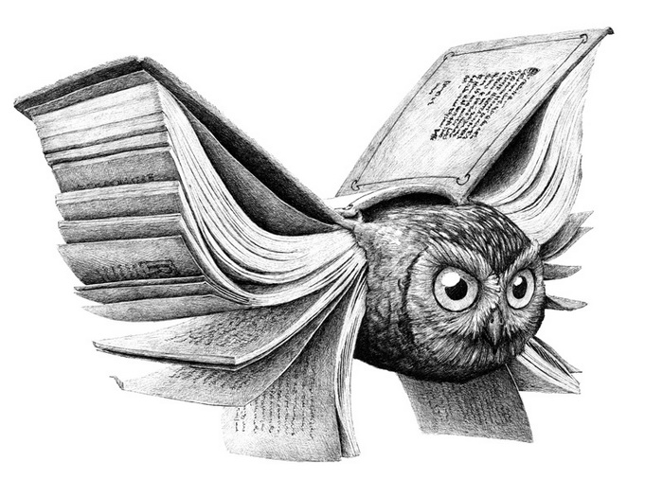

Cекция аспирантов

17 апреля 2023
Москва

